25.03.2020г. Лабораторная работа 11.
Определение параметров и размеров зубчатых колес

1. Цель работы
- Ознакомление с основными геометрическими параметрами и размерами цилиндрических колес с прямыми зубьями, а также с методами их измерения.

2. Теоретические положения
2.1 Общие сведения
Поверхности взаимодействующих зубьев колес должны обеспечить постоянство передаточного числа (U = const). Для выполнения этого условия боковые профили зубьев сопрягаемых колес должны подчиняться требованиям, вытекающим из основной теоремы зацепления: общая нормаль n-n, проведенная через точки касания профилей, делит расстояние между центрами колес O₁O₂ на части, обратно пропорциональные угловым скоростям (рис. 1). Математически теорема зацепления имеет вид:
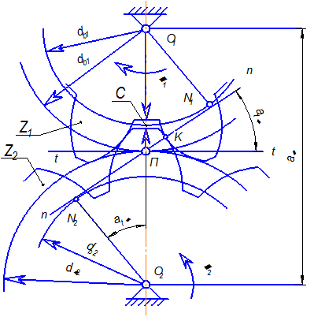
Рис. 1. Зацепление эвольвентных зубчатых колес

Из возможных профилей зубьев, удовлетворяющих основной теореме зацепления, наибольшее применение получило эвольвентное зацепление благодаря технологичности и достаточно высокой несущей способности. Эвольвента окружности образуется точкой К на прямых N₁K и N₂K при качении их без скольжения по окружностям с диаметрами dв₁ и dв_{2 .} Эти окружности называются основными. Линия N₁ N₂, по которой перемещается общая точка контакта К профилей зубьев при вращении колес – линия зацепления. Угол между линией зацепления и прямой t-t, перпендикулярной к межосевой линии O₁O₂ называется углом зацепления . Для колес без смещения угол зацепления .
При вращении зацепляющихся зубчатых колес окружности радиусов О₁П и О₂П перекатываются одна по другой без скольжения. Данные окружности называются начальными, их диаметр d_{ω1} и d_{ω2}. Эти окружности являются сопряженными, т.е. понятие начальных окружностей относится только к паре колес находящихся в зацеплении. При изменении межосевого расстояния О₁ О₂ диаметры начальных окружностей изменяются.
Делительная окружность принадлежит отдельному колесу и получается при его зацеплении со стандартной рейкой. Окружность, являющаяся начальной при зацеплении с рейкой – делительная; её диаметр обозначается d (рис. 2). Для колес без смещения делительные окружности совпадают с начальными. Толщина зуба по делительной окружности S равна ширине впадины между двумя зубьями е.
Расстояние между двумя одноименными профилями соседних зубьев по делительной окружности – окружной шаг зацепления P. На делительной окружности шаг зацепления Р равен сумме толщины зуба S и ширины впадины между двумя зубьями е. Расчетная величина, равная отношению окружного шага зубьев Р по делительной окружности к числу π - окружной модуль зацепления

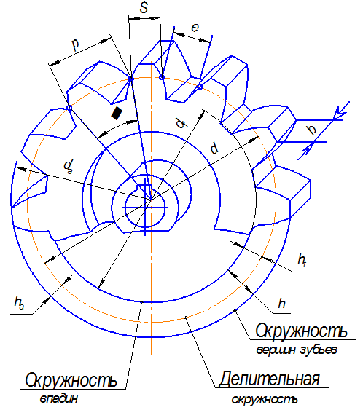
Рис. 2. Геометрические параметры цилиндрического колеса с прямыми зубьями

Модули зубьев зубчатых колес стандартизованы [табл. 1]. Диаметр делительной окружности выраженный через модуль равен:
где z- число зубьев зубчатого колеса.
Окружность, ограничивающая высоту зубьев – окружность вершин зубьев; её диаметр обозначается d_{a}. Окружность, ограничивающая глубину впадин, – окружность впадин зубьев, её диаметр обозначается d_{f}.

Таблица 1
Ряды предпочтительных чисел | Модуль зацепления m, мм
1-й ряд | 1 | 1,25 | 1,5 | 2 | 2,5 | 3 | 4 | 5 | 6 | 8 | 10 | 12 | 16
2-й ряд | 1,125 | 1,375 | 1,75 | 2,25 | 2,75 | 3,5 | 4,5 | 5,5 | 7 | 9 | 11 | 14 | 18

В зубчатых колесах расстояние между двумя соседними профилями зубьев, измеренное по нормали n-n (рис. 3), равно шагу P_{в} по основной окружности (длине дуги). Из треугольника О радиус основной окружности равен
0,5d_{в} = 0,5∙dcosα_{ω};
шаг по основной окружности будет равен
P_{в} = Pcosα_{ω}.
Исходя из этого, шаг по основной окружности можно определять не длиной дуги, а расстоянием между двумя соседними зубьями по нормали (эвольвентными участками профиля зуба). Этот отрезок нормали представит развертку основной окружности и будет равен шагу P_{в} по основной окружности.
Основные параметры и размеры зубчатого колеса:
z – число зубьев колеса;
m – модуль зацепления;
α_{ω} - угол зацепления (для колес с нормальным исходным контуром α_{ω}=20°);
h_{a}=m – высота головки зуба;
h_{f}=1,25∙m – высота ножки зуба;
p – окружной шаг зацепления (по делительной окружности);
p_{в} - шаг зубьев по основной окружности;
S, S_{в} –толщина зубьев соответственно по делительной и основной окружности;
x- коэффициент смещения.
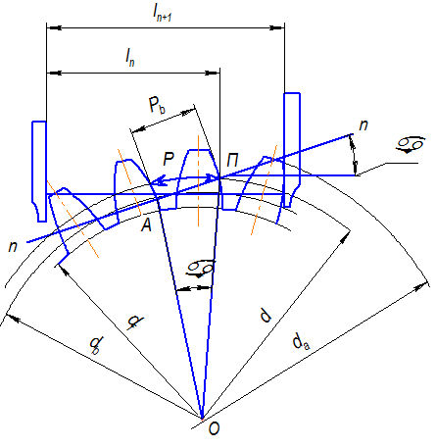
Рис. 3. Измерение шага зацепления по основной окружности колеса

3. Описание объекта исследования, приборов и инструментов
Для проведения лабораторной работы, используют действующие модели зубчатых механизмов, штангензубомер.

4. Методика проведения исследований и обработка результатов
4.1. Подсчитать число зубьев колеса.
4.2. По таблице 2 принять число зубьев колеса n, которые нужно охватить губками штангенциркуля, чтобы измерение было выполнено в пределах эвольвентной части профиля зуба.

Таблица 2
Число зубьев колеса Z | 12-18 | 19-27 | 28-36 | 37-45 | 46-54 | 55-63 | 64-72 | 73-80
Измеряемое число зубьев n | 2 | 3 | 4 | 5 | 6 | 7 | 8 | 9

4.3. Охватив штангенциркулем n зубьев колеса, измерить размер l_{n} между ними, затем, охватив штангенциркулем на 1 зуб больше, измерить размер l_{n+1} между n+1 зубам. Полученные значения занести в таблицу 3.
Примечание. Каждый замер делается три раза на любых участках зубчатого колеса. Расчеты проводятся по средним значениям.
4.4. Определить расчетное значение модуля зацепления:
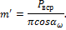
4.5. Полученное значение модуля зацепления округлить до ближайшего стандартного значения m (табл. 1).
4.6. Определить геометрические размеры зубчатого колеса, занеся полученные значения в табл. 4.
4.7. Измерить штангенциркулем диаметры выступов d_{a} и впадин d_{f} зубьев колеса, занеся полученные значения в табл. 5. Размеры d_{a} и d_{f} при четном числе зубьев Z измеряются штангенциркулем непосредствен, как показано на рис. 4,а. При нечетном числе зубьев Z сначала измеряется диаметр отверстия колеса d_{отв}, а затем расстояние от отверстия до окружности вершин l_{а} и до окружности впадин l_{f} зубьев (рис. 4,б), при этом диаметры вершин и впадин зубьев получаются суммированием диаметра отверстия и расстояния от отверстия до соответствующей окружности зуба.
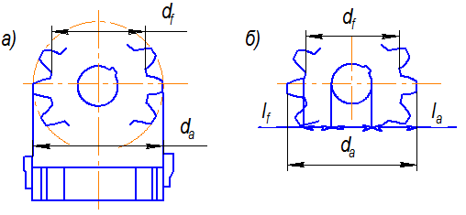
Рис. 4. Измерение диаметров выступов и впадин зубчатого колеса:
а – при четном; б – при нечетном числе зубьев

4.8. Зубчатое колесо может быть нарезано со смещением исходного контура режущего инструмента. В этом случае определить значение коэффициента смещения исходного контура:
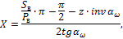
Примечание. Коэффициент смещения может быть как положительным, так и отрицательным. В дальнейших расчетах подставляется в формулы с полученным знаком. Если значение коэффициента смещения получается близким к нулю, то принимается x=0.
4.9. Определить толщину зуба по делительной окружности (рис. 2), мм:
4.10. Определить половину центрального угла зуба по дуге делительной окружности (рис. 5), град:
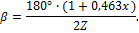

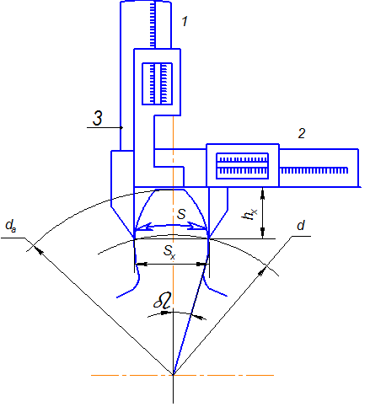
Рис. 5. Измерение толщины зуба по хорде делительной окружности

4.11. Определить радиальное расстояние от окружности вершин зубьев до измеряемой хорды по делительной окружности, мм:
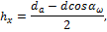
где d_{a}, d –диаметры, соответственно вершин зубьев и делительной окружности принимаются по табл. 4.
4.12. Определить толщину зуба по хорде делительной окружности, мм:
4.13. Измерить штангензубомером толщину зуба по хорде делительной окружности S_{xизм}. (рис. 5). Полученное значение S_{xизм} сравнить с расчетным значением S_{x}.
Примечание: штангензубомер имеет две шкалы 1 и 2 с нониусами. Шкала 1 служит для замера радиального расстояния h_{x} от окружности головок зубьев до измеряемой хорды, шкала 2 служит для замера толщины зуба по хорде. По шкале 1 перемещается установочная пластина 3. До начала замера установочную пластину 3 фиксируем на расстоянии h_{x}. Для этого на шкале 1 устанавливаем радиальное расстояние до измеряемой хорды на дуге делительной окружности. Устанавливаем штангензубомер на зуб так, чтобы пластина 3 упиралась в вершину зуба, сдвигаем губки штангензубомера до касания их с боковыми поверхностями зуба и по шкале 2 определяем хордальную толщину зуба S_{xизм}.

5. Содержание и оформление отчета
Определение параметров и размеров зубчатых колес.
1. Цель работы.
2. Эскиз зубчатого колеса с основными размерами.
3. Таблица 3 замеров шага зубьев по основной окружности зубчатого колеса.
Таблица 3
Номер замера | Расстояние между n зубьями l_{n} , мм | Расстояние между (n+1) зубом l_{n+1}, мм | Измерение значение шага зубьев по основной окружности P_{виз}=l_{n+1}-l_{n}, мм
1
2
3
Среднее значение | l_{nср} | L_{n+1 ср} | P_{в ср}
4. Определение геометрических размеров зубчатого колеса табл.
Таблица 4
№  n/n | Геометрический размер зубчатого колеса | Расчетная формула
1 | Шаг зубьев по делительной окружности | p=π∙m
2 | Шаг зубьев по основной окружности | p_{в}=π∙m∙cosα_{ω}
3 | Диаметр делительной окружности | d=mz
4 | Диаметр основной окружности | d_{в}=d∙cosα_{ω}
5 | Диаметр вершин (головок) зубьев | d_{a}=d+2m
6 | Диаметр впадин (ножек) зубьев | d_{f}=d-25m
7 | Толщина зуба по основной окружности | S_{в}=l_{n+1}-n∙P_{в}

5. Таблица замеров диаметров выступов и впадин зубьев колеса.
Таблица 5
Номер замера | Диаметры вершин d_{a} и впадин d_{f} зубьев
 | Четное число Z зубьев колеса |  | Нечетное число Z зубьев колеса
 | d_{a}, мм | d_{f}, мм | d_{отв}, мм | l_{a}, мм | l_{f}, мм | d_{a}=d_{отв}+2l_{a} | d_{f}=d_{отв}+2l_{f}
1
2
3
Среднее значение | d_{a ср} | d_{f ср} | d_{отв ср} | l_{a ср} | l_{f ср} | d_{a ср} | d_{f ср}

6. Определить коэффициент смещения X и окружную толщину зуба по делительной окружности S.
7. Определить и измерить толщину зуба по хорде делительной окружности S_{x}.

